Obecní úřad Páleč

zve všechny děti, rodiče, prarodiče a ostatní občany
dne 30. 4. 2018 na hřiště na
Tradiční pálení čarodějnic

Zapálení hranice v 19 hodin

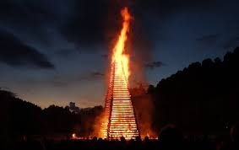

Včechny malé i velké čarodějnice v kostýmech jsou vítány

Občerstvení zajištěno

